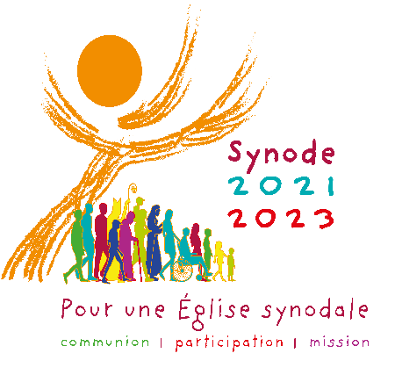

FICHE RETOUR d’ UNE rencontre synodale

Au plus tard pour le 15 avril 2022 !

NOM et PRENOM de l’animateur
Adresse mail
Secteur géographique
Paroisse, Mouvement, Autre…
Nombre de participants
Décrire la
diversité des participants :

situations de vie,
âges représentés,
liens avec l’Eglise,
engagements divers,
etc….

Thème abordé
(1 fiche par thème)
Eventuellement:
autres remarques

Merci de faire au RECTO, une synthèse d’une page maximum à l’aide des questions suivantes :

  - Qu’est ce qui a été bon dans notre manière de partager?
  - Quelles découvertes? Quelles difficultés?
  - Qu’est ce qui a été significatif, inattendu?
  - Quels fruits pour l’Eglise apparaissent?
  - Noter aussi ce qui a été évoqué moins souvent mais semble important.
  - Faire apparaitre des propositions nouvelles.

Merci de renvoyer cette page à: synode43@catholique-lepuy.fr dès que possible, et au plus tard le 15 avril 2022.

